Drage učenice i učenici 7d, e i f razreda,

nastavljamo s temom od prošlog tjedna, *Koje su sličnosti i razlike u optjecajnom sustavu životinja.*

Još uvijek nisam dobila listić 1 od svih učenika (redni broj u imeniku 1-5), pa ću Vam odgovore listića 1 staviti u srijedu u virtualnu učionicu. Do petka neka mi učenici koji su 11-15. u imeniku pošalju ovaj listić (listić 3) na mail: natasa.kletecki©skole.hr i [natasa.kletecki@gmail.com](mailto:natasa.kletecki@gmail.com).

**Napomena:**

*učenici koji nastavu pohađaju uz prilagodbu postupaka rješavaju samo zadatke označene* ***ŽUTOM*** *bojom.*

Danas je Vaš zadatak slijedeći:

1. Prepišite plan ploče
2. Pogledaj video materijal – Protok tvari kroz tijelo kralješnjaka

link: https://www.youtube.com/watch?v=R4Cj-41tG5A

1. Riješite radni listić 3 u bilježnicu ili u word i pospremite u mapu koju ste izradili prošli tjedan.

PLAN PLOČE

**Koje su sličnosti i razlike u građi optjecajnog sustava životinja?**

*Napomena:* Nastavite pisati ispod istog naslova

- **otvoreni optjecajni sustav** – je sustav u kojem krv (tjelesne tekućine) ne prolazi samo krvnim

žilama već se izlijeva u tjelesne šupljine (hemocel).

↓

školjkaši, puževi, rakovi i kukci

- **hemolimfa** – mješavina tjelesne tekućine i izvanstanične tekućine – voda, masti, bjelančevine.

- **zatvoreni optjecajni sustav** – je sustav u kojem krv teče krvnim žilama.

↓

**neki beskralješnjaci**, npr. glavonošci-lignja, kolutićavci-gujavica i **kralješnjaci.**

- **srce** – prvi se put pojavljuje kod gujavice- zadebljanje leđne i trbušne krvne žile.

↓

**kralježnjaci** – srce građeno od pretklijetke i klijetke (njihov broj različit ovisi o skupini k.).

**- životinje sa stalnom tjelesnom temperaturom - arterijska i venska krv se ne miješaju**

**(ptice, sisavci) stanice tijela dobivaju dovoljno energije**

**-** prilagodne promjenama uvjeta u okolišu.

↓

- pojačana prokrvljenost na nezaštićenim dijelovima tijela (plivaće kožice pingvina).

- perje – toplinski izolator.

- masno tkivo (ispod dlaka i kože) – zaštita od gubitka topline.

- zimski san – usporavanje životnih procesa npr. rada srca.

**RADNI LISTIĆ 1**

1. **Pogledaj sliku i odgovori na pitanja.**
2. Što mislite, u kojemu se optjecajnome sustavu brže odvija izmjena plinova?
3. Zašto puževima i školjkašima odgovara otvoreni način toka krvi (hemolimfe), a glavonošcima ne?

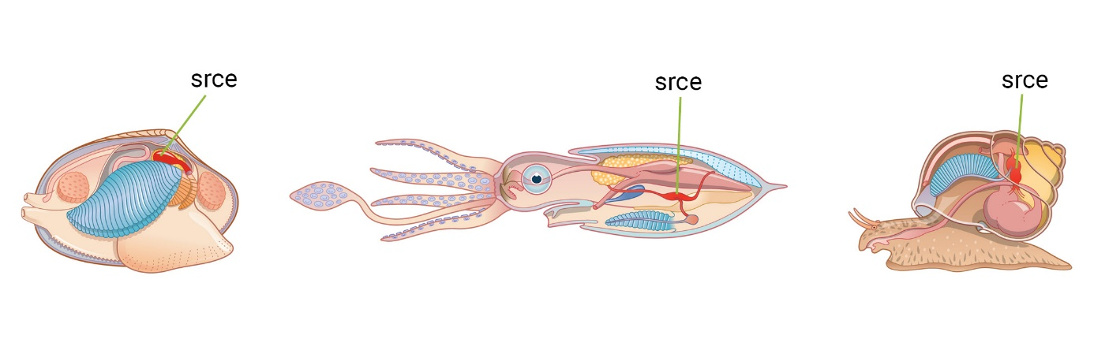

Mekušci –školjkaši Mekušci-glavonošci Mekušci-puževi

1. **Navedi dva višestanična organizma koji nemaju razvijen optjecajni sustav.**
2. **Kako je građeno srce kralježnjaka koji imaju promjenjivu tjelesnu temperaturu? Navedi skupinu kralješnjaka i građu srca**
3. **Kako su se životinje s promjenjivom tjelesnom temperaturom prilagodile promjenama uvjeta u okolišu (promjena godišnjeg doba, nedostatak hrane)?**